2022年常州市中小学优秀作业设计案例评比参选作品
一、基本情况
学段 | 小学低段 | 学科 | 数学 | 区域 | 新北区
学校 | 薛家实验小学 | 姓名 | 陶晓洋 | 年级 | 二年级
课题/主题 | 作业无痕，思维有迹——乘法节，将数学玩出新高度
二、案例概述
2021年7月，国家出台了“双减”政策，在“提高作业设计质量”一条里明确指出：“发挥作业诊断、巩固、学情分析等功能，将作业设计纳入教研体系，系统设计符合学生年龄特点和学习规律、体现素质教育导向的基础性作业。鼓励布置分层、弹性和个性化作业，坚决克服机械、无效作业，杜绝重复性、惩罚性作业。”乘法，作为一种新的运算，对于二年级学生来说，它是认知过程中一次重要的飞跃。为了避免单调乏味地计算练习，薛家实验小学二数组的老师们长程设计了“乘法节”的单元主题式作业。单元主题式作业是一种以“教学单元”为基本单位，以“育人主题”为主要载体，整体进行规划、设计、实施和评价的作业方式。主题作业的内涵是在尊重教材、 尊重学生的基础上，整体构思多层次、多维度、真实践、真体验、时效长、区域广的作业形式，旨在让学生在完成作业的过程中发展思维品质、完善价值体验、发展核心素养。
本次作业立足单元整体设计，通过读乘法绘本故事了解乘法产生过程，鼓励学生走近生活，带着数学的眼光找一找“身边的乘法”，讲一讲、演一演“乘法故事”，让学生感受到“乘法”就在我们身边！
三、作业内容
（一）读乘法绘本
【作业内容】1.通过阅读数学绘本故事《我的小九九》、《会乘法的幸福王国》、《有趣的乘法》……或查阅资料了解乘法的来历，提出自己的困惑。
2.讨论并思考“乘法节”怎么过？
【设计意图】中国的数学文化博大精深，每个知识点后都有着好玩的故事。在数学学习过程中让学生阅读绘本故事，既拓展了学生的视野又使数学学习时空变大。通过学生们自己的思考和讨论来确定作业的内容，满足学生们学习的需求。
【反馈交流】师生共议，结合学生们的建议确定“乘法节”作业内容，读乘法故事、玩乘法游戏、找乘法应用、编乘法故事。
（二）玩乘法游戏
【作业内容】
1.口诀“飞花令”：家长随机出口诀前半部分，孩子对后半部分或出后半部分对前半部分。先预估1分钟能答对几句，再计时挑战，并记录下结果，争取每次都有进步。
2.玩转扑克牌：（1）准备一副扑克牌，选出全部1-9的卡片共36张，两人一组每人随机拿取18张，每轮同时出一张牌，最先说出两数相乘之积者拿走纸牌作为分数，出完牌后得分高的人获胜。
（2）准备乘法算式卡片，空白背面朝上，翻开卡片后计算正确拿走卡片， 计算错误重新把卡片盖上，计时1分钟，比比谁拿到的卡片更多。
3.24点擂台赛：出示数字卡片，让学生通过加减乘除的运算，算出得数是24，用时较短者获胜。
【设计意图】设置趣味游戏，可以让学生动起来，玩起来，兴奋起来，前两个游戏是基础性的，帮助学生巩固口诀，24点擂台赛满足了部分优秀孩子需求，考查学生应用口诀计算的能力，具有一定的挑战性。使原本枯燥无味的乘法口诀背诵变得丰富多彩而有趣，提升了孩子们的数学素养，可谓一举多得！
【反馈交流】以闯关形式呈现，分三关进行，只有闯过了第一关才能继续闯第二关。可与信息技术结合，在IPAD上输入程序，让学生个性化地进行巩固，实现个性化教学。最后评选出金牌神算子、银牌神算子、铜牌神算子。
（三）找乘法应用
【作业内容】1.联系生活找一找生活中的“乘法”。2.说一说表示的含义。
【设计意图】在初步“认识乘法”、理解了乘法的含义后，通过指导学生到生活中找“乘法”，发现生活中跳绳、鞋子的摆放、汽车的轮子等中都有“几个几”的乘法原型，培养学生用数学的眼光观察现实世界。

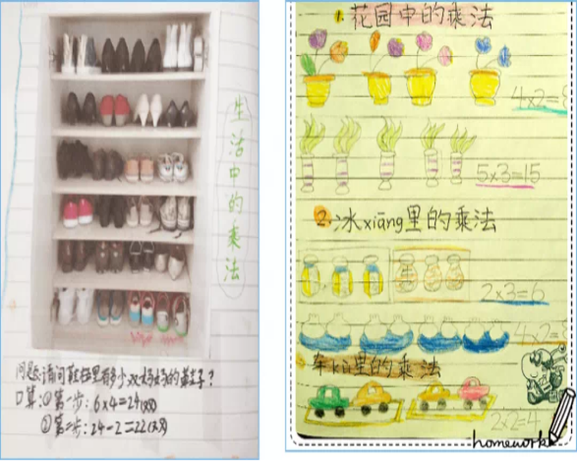 | 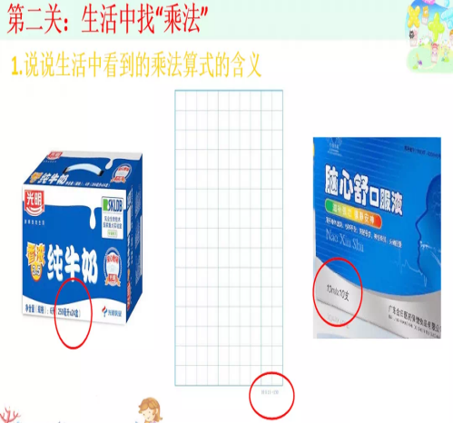
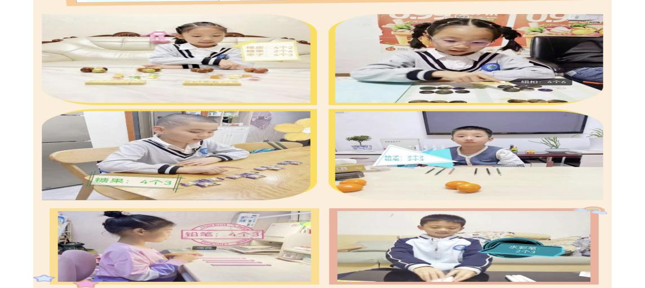

（四）编乘法故事
【作业内容】以下两者选择一个1. 讲述一个乘法故事或趣题；2.准备一份乘法节创意作品。
【设计意图】就地取材，以孩子们的“身边的乘法”的数学绘画作为学习的主题图，通过画乘法主题画、创编乘法故事等活动，不仅调动了学生的热情，而且今后在儿童印象中乘法将不再是陌生的、枯燥的，而是熟悉的、有趣的。
【反馈交流】将作品展示评价，生生互评，最后以展板呈现。
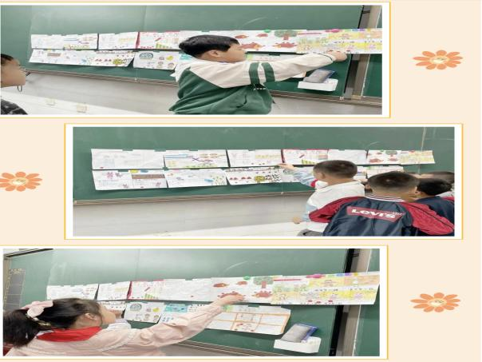 | 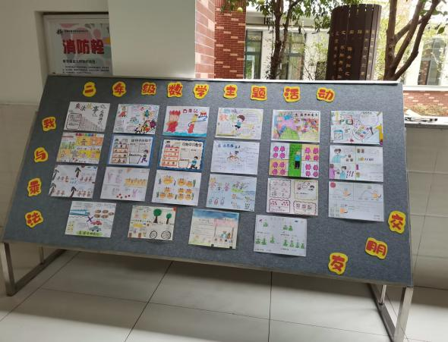
典型作品呈现：

购物中的乘法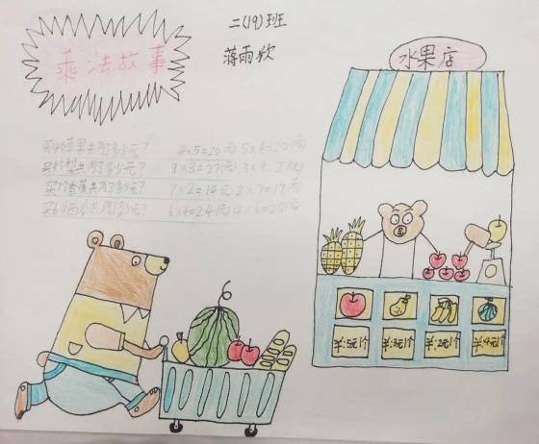 | 西游乘法记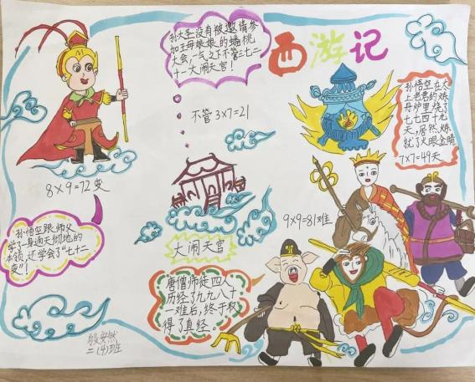
身边的趣闻轶事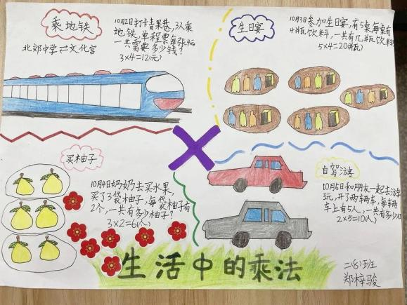 | 可爱的小动物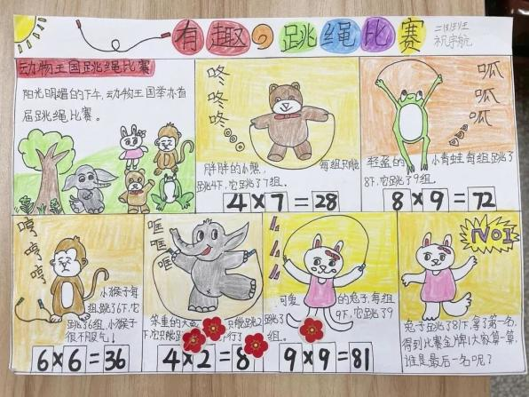

四、设计特色
- 创造作业场景：动起来，玩起来，兴奋起来
苏霍姆林斯基曾说过，在人的心灵深处，都有一种根深蒂固的需要，这就是希望感到自己是一个发现者、研究者、探索者。在儿童的精神世界中，这种需要特别的强烈。通过创设“乘法节”这一场景，充分发挥学生主动性，让学生思考并参与进来，数学作业不再仅仅是以书面形式呈现在孩子的面前，而是被设计成游戏、海报、短剧、故事等等各种孩子们乐此不疲的项目，让孩子们在数学王国充满趣味性的互动和创作中启发数学思维力，深化对数学的理解，玩转数学！
- 提供作业支架：有氛围，有节奏，有余味
成尚荣先生在《让学习看得见》文章中指出：“从某种层面上说，让学习方式看得见，其本质就是让学生的思维看得见。”心理学研究表明：小学生的思维处于以具体形象思维为主导并逐渐向抽象逻辑思维过渡的阶段。可见，通过阅读、游戏、图画、故事这些“桥梁”，让学生有计划、有节奏的与乘法交上朋友，逐步理解乘法的含义和提升应用口诀解决问题的能力。
（三）创新分享机制：有仪式感，有满足感，有获得感
通过“乘法节”活动的创设，人人参与，富有仪式感，在生生互评的活动中发挥学生的主动性，使不同的人在数学上获得不同的发展。
1乘1乘1乘1还是等于1，代表一份耕耘，一份收获，一份快乐，一份睿智，最后等于一份圆满！这是一次关于“乘法”的故事创作，这是一次关于“乘法”的深度学习，这是一次关于“乘法”的有趣输出，这是善真娃们想象力的起飞无意间展露了他们无限的童趣与创意，也让他们更透彻地理解了乘法在实际场景中的使用。

